«Об утверждении схемы размещения нестационарных торговых объектов, нестационарных объектов по оказанию услуг, в том числе сезонных аттракционов, размещаемых на земельных участках, предоставленных МБУ «Парки Новороссийска» муниципального образования город Новороссийск»

В целях создания условий обеспечения единого порядка размещения нестационарных торговых объектов, нестационарных объектов по оказанию услуг, в том числе сезонных аттракционов, размещаемых на земельных участках, предоставленных МБУ «Парки Новороссийска» муниципального образования город Новороссийск, обеспечения равных возможностей для реализации прав хозяйствующих субъектов на осуществление торговой деятельности, предоставление услуг населению и создания условий для предоставления жителям муниципального образования город Новороссийск безопасных и качественных товаров и услуг, руководствуясь Федеральным законом от 28 декабря 2009 года № 381-ФЗ «Об основах государственного регулирования торговой деятельности в Российской Федерации», Федеральным законом от 6 октября 2003 года № 131-ФЗ «Об общих принципах организации местного самоуправления в Российской Федерации», Федеральным законом от 26 июля 2006 года № 135–ФЗ «О защите конкуренции», распоряжением Правительства Российской Федерации от 30 января 2021 года № 208-р, постановлением главы администрации (губернатора) Краснодарского края от 11 ноября 2014 года № 1249 «Об утверждении Порядка разработки и утверждения органами местного самоуправления схем размещения нестационарных торговых объектов на территории Краснодарского края» и Уставом муниципального образования город Новороссийск, п о с т а н о в л я ю:
1. Утвердить текстовую часть схемы размещения нестационарных торговых объектов по оказанию услуг, в том числе сезонных аттракционов на земельных участках, предоставленных МБУ «Парки Новороссийска» (Приложение № 1).
2. Утвердить графическую часть схемы размещения нестационарных торговых объектов, нестационарных объектов по оказанию услуг, в том числе сезонных аттракционов на земельных участках, предоставленных МБУ «Парки Новороссийска» (Приложение № 2).
3. Признать утратившим силу постановление администрации муниципального образования город Новороссийск от 14 июля 2021 года № 4240 «Об утверждении схемы размещения нестационарных торговых объектов, нестационарных объектов по оказанию услуг, в том числе сезонных аттракционов на земельных участках, предоставленных МАУ «Парки Новороссийска» муниципального образования город Новороссийск».
4. Отделу информационной политики и средств массовой информации опубликовать настоящее постановление в печатном бюллетене «Вестник муниципального образования город Новороссийск» и разместить на официальном сайте администрации муниципального образования город Новороссийск.
5. Контроль за выполнением настоящего постановления возложить на заместителя главы муниципального образования Мацедонского О.Г.
6. Постановление вступает в силу со дня его официального опубликования.

Глава
муниципального образования А.В. Кравченко

Приложение 1
УТВЕРЖДЕНА
постановлением администрации
муниципального образования
город Новороссийск
от _____________№___________

Схема
размещения нестационарных торговых объектов, нестационарных объектов по оказанию услуг, в том числе сезонных аттракционов, размещаемых на земельных участках, предоставленных МАУ «Парки Новороссийска» муниципального образования город Новороссийск

Порядковый номер нестационарного торгового объекта | Адресный ориентир – место размещения нестационарного торгового объекта (фактический адрес) | Тип нестационарного торгового объекта | Субъект малого или среднего предпринимательства (да / нет) | Физические лица, применяющие специальный налоговый режим  (да / нет) | Площадь земельного участка, торгового объекта (здания, строения, сооружения) или его части | Количество рабочих мест | Специализация нестационарного (с указанием ассортимента реализуемой продукции, оказываемой услуги) | Период функционирования нестационарного торгового объекта (постоянно или сезонно с __ по__) | Примечание
1. | Ул. Пионерская – ул. Молодежная | Аттракцион | Да | Нет | 350 | 2 | Услуга детский надувной батут | сезонно с 1 апреля по 30 октября
2. | Ул. Пионерская – ул. Молодежная | Аттракцион | Да | Нет | 380 | 2 | Услуга детский надувной батут | сезонно с 1 апреля по 30 октября
3. | Ул. Пионерская – ул. Молодежная | Нестационарный торговый объект | Да | Нет | 5 | 2 | Продажа кофе | сезонно с 1 апреля по 30 октября
4. | Ул. Пионерская – ул. Молодежная | Аттракцион | Да | Нет | 45 | 2 | Детский комплекс с батутами | сезонно с 1 апреля по 30 октября
5. | Ул. Пионерская – ул. Молодежная | Аттракцион | Да | Нет | 200 | 2 | Аттракцион «детский Паровозик» | сезонно с 1 апреля по 30 октября

Заместитель главы
муниципального образования О.Г. Мацедонский

Приложение 2
УТВЕРЖДЕНА
Постановлением администрации
Муниципального образования
Город Новороссийск
От ___________№____________

Схема
размещения нестационарных торговых объектов, нестационарных объектов по оказанию услуг, в том числе сезонных аттракционов, размещаемых на земельных участках, предоставленных МБУ «Парки Новороссийска» муниципального образования город Новороссийск ООПТ «Пионерская роща»

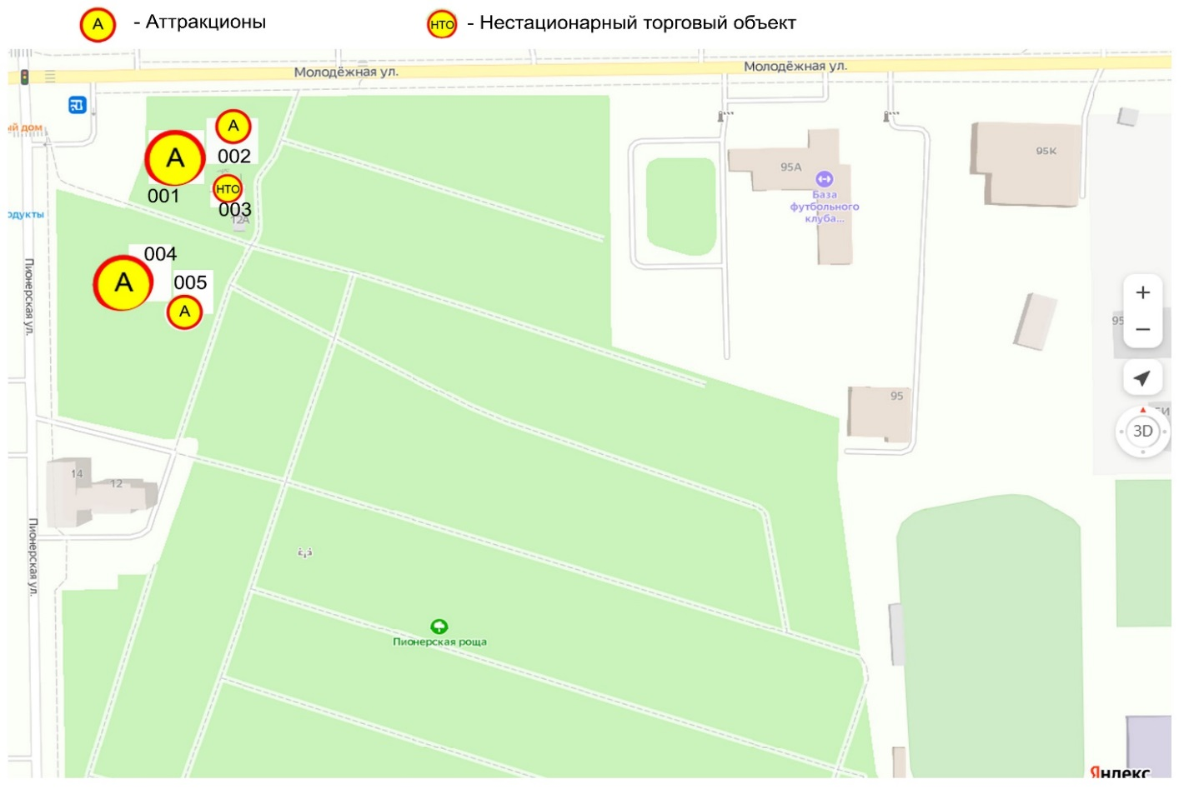

Заместитель главы
муниципального образования О.Г. Мацедонский

